Муниципальное бюджетное дошкольное образовательное учреждение «Детский сад «Сказка»

ПЕДАГОГИЧЕСКИЙ ПРОБЕГ – ПУТЕШЕСТВИЕ
«Удивительные художественно-эстетические станции дошкольного учреждения»

ПОДГОТОВИЛ:
старший воспитатель 1 категории
Демидова Е.В.

ст. Обливская, 2014г.

Цель.
Совершенствовать работу в ДОУ по художественно-эстетическому воспитанию, стимулировать потребность в познании методологических основ художественно-эстетического воспитания дошкольников.
Оборудование: ноутбук, релаксационная музыка, мольберт -2, фломастеоы, ложки, картинки, салфетки, грамоты, медальки, ручки, бумага.

Повестка дня
1. Теоретическаячасть
1.1.«Выполнение решенийпредыдущегопедсовета» | ЗаведующийН.П.Кирик
1.2. «О создании комфортной обстановки в ДОУ» | Заведующий  Н.П.Кирик
1.3.«Художественно-эстетическое воспитание в доу | Ст. воспитатель  Е.В. Демидова
1.4. «Нетрадиционная техника рисования и её роль в развитии детей дошкольного возраста» | Инст.пофк Г.В. Штольп
1.5. «Определение эмоционального состояния ребёнка по его рисунку» | Педагог-психолог М.Н. Богнюкова
2. Практическаячасть
2.1. Деловаяигра «Педагогическийпробег» | Ст. воспитатель  Е.В. Демидова
2.2. Проверка домашнего задания «Составить весенний букет»(название букета – принцип его составления) | Ст. воспитатель  Е.В. Демидова
3. Итоги тематической проверки «Художественно-эстетическое воспитание детей в старших группах» | Ст. воспитатель  Е.В. Демидова
4. Итоги смотра – конкурса «На лучшую развивающую среду по изодеятельности в группе» | ЗаведующийН.П.Кирик
5. Принятие и утверждение проекта решения педагогического совета. | ЗаведующийН.П.Кирик

Ход педагогического пробега:
- Вступительное слово заведующего МБДОУ Кирик Н.П.
О создании комфортной обстановки в ДОУ.

Дети очень восприимчивы к окружающему, и поэтому вся обстановка детского сада имеет большое воспитательное значение. При внешней пассивности предметный мир активно воздействует на малышей. Они узнают названия вещей, сравнивают между собой игрушки, обращая внимание на их форму, цвет, пропорции, материал. С возрастом они замечают, как по-разному может быть расставлена мебель и размещены игрушки, как оформлены стены комнаты. Постепенно дети и сами начинают принимать участие в подготовке занятия, сервировке стола к обеду, в оформлении групповой комнаты к празднику или развлечению. Устанавливая, таким образом, связи между предметами в пространстве, дети ориентируются и утверждают себя в этом мире. Они уже не только пользуются всем для них созданным, но и сами учатся создавать необходимую обстановку. Эта преобразовательная деятельность детей при постоянной помощи взрослого способствует формированию у них представлений о красоте и пользе, воспитывает эстетический вкус и потребность к творчеству. Но чтобы этот процесс развивался успешно, необходимо, чтобы вся окружающая ребенка в детском саду среда была содержательно-информативна, привлекательна и доступна. А педагог должен хорошо разбираться в вопросах художественного воспитания детей и эстетики быта.Эстетика быта, как ее понимают специалисты, - это вся окружающая нас обстановка, организованная по законам красоты и пользы, это наши манеры поведения, внешний вид, одежда, т.е. все то, что создает нам и окружающим нас людям хорошее настроение, что обеспечивает полноценную работоспособность и отдых. Эстетично – значит разумно, удобно и, конечно, красиво. Можно ли говорить о хорошем здоровье ребенка, если он воспитывается в неблагоприятных условиях? Нет. Свет, чистота, простор – залог жизнеспособности человека. Это главнейшие условия эстетически организованной среды. Поэтому недопустимо загораживать окна шкафами и полками, цветочными горшками, клетками и аквариумами. Нельзя говорить о полноценном умственном воспитании ребенка-дошкольника, если его окружающая обстановка примитивна и хаотична и он не получает от взаимодействия с ней прогрессивную информацию. Поэтому следует чаще менять эстампы и другие предметы тематического художественно-декоративного оформления в группе. Если ребенок имеет дело с предметами, выполненными на высоком качественном уровне, у него воспитывается аккуратность, бережливость, интерес к труду взрослого. Каждое помещение в группе (спальня, раздевалка) оформляется в соответствии с тем, для чего, для какой цели оно предназначено. Но когда дело касается оборудования и оформления помещений, имеющих одно и то же назначение, но для детей разных возрастов, то далеко не всегда сразу можно определить, для детей какого возраста предназначено данное помещение. Нередко обстановка групповых комнат детей младшего и среднего и особенно старшего и подготовительного к школе возраста мало чем отличаются между собой. Избежать однообразия можно цветовой отделкой, размещением оборудования и введением знаковой символики этих помещений. При оформлении групповой комнаты нужно поставить такие планировочные акценты, которые сразу же указывали бы на возраст детей, кому предназначена данная комната, т.е. оформлением нужно подчеркнуть то главное, что характерно для деятельности детей этого возраста. Например, основной планировочный акцент вгрупповых для младших возрастов – игровое поле. Причем жесткого определения игровой зоны в практике может и не быть, дети играют на всем пространстве комнаты. Однако зонирование позволяет дисциплинировать педагогический процесс, помогает воспитателю организовать детей для выполнения той или иной работы.В комнатах старших дошкольников больше внимания уделяется выбору и оборудованию зоны занятий. Для самостоятельной деятельности дети должны иметь открытый доступ к материалам и пособиям. На занятиях и вне их дети много и увлеченно рисуют, лепят, конструируют, изготавливают вместе с воспитателем различные поделки, которые затем используют в своей игровой деятельности. При зонировании необходимо найти места для размещения сделанных детьми работ. Желательно, чтобы эти работы использовались при оформлении детского сада и служили целям эстетического воспитания. Выставки детского творчества могут быть кратковременными и довольно длительными. Кратковременные выставки устраиваются в зоне занятий, игровой и зоне художественной деятельности детей. Выставки детских работ в вестибюле, коридоре и других помещениях обычно более длительные, и поэтому их оформление продумывается тщательнее. В детском саду должны быть созданы условия для художественного развития каждого ребенка в коллективе. Следовательно, и оформление должно соответствовать решению задач как индивидуального, так и коллективного воспитания и развития детей.
2.Старший воспитатель Демидова Е.В.
Коллеги, сегодня мы с вами отправимся в педагогический пробег по художественно-эстетическим станциям нашего ДОУ.
Определение станций.
1 станция: «Художественно - эстетическая», она теоретическая.
Доклад старшего воспитателя МБДОУ Е.В. Демидовой «Художественно-эстетическое воспитание в доу»
А. П. Чехов говорил: «В человеке должно быть всё прекрасно: и душа, и тело, и мечты». Для того чтобы человек мог создавать красоту вокруг себя, он должен в первую очередь научиться слышать, видеть, понимать, а главное чувствовать красоту.
Обучение, воспитание и развитие детей в нашем детском саду осуществляется с учетом художественно-эстетического направления, которое способствует обогащению чувственного опыта, эмоциональной сферы, влияет на познание нравственной стороны действительности (для дошкольника понятия «красивый» и «добрый» практически идентичны, повышает познавательную активность.
Основными задачами данного направления являются:
способствовать развитию у детей способности к восприятию произведений искусства, потребности общения с ними;
подвести детей к свободной интеграции накопленного опыта и вариативному использованию его в художественно-творческой деятельности;
развивать эмоционально-чувственную сферу ребенка и его художественно-образное мышление как основу развития творческой личности;
создать условия для освоения нравственно-эстетических ценностей, побуждать ребенка руководствоваться ими в повседневной жизни
Образовательные области, составляющие художественно-эстетическое воспитание в саду:
«ЧТЕНИЕ ХУДОЖЕСТВЕННОЙ ЛИТЕРАТУРЫ»
«СОЦИАЛИЗАЦИЯ»
«ПОЗНАНИЕ»
«КОММУНИКАЦИЯ»
«ХУДОЖЕСТВЕННОЕ ТВОРЧЕСТВО»
«МУЗЫКА»
«ЗДОРОВЬЕ»
«БЕЗОПАСНОСТЬ»
Формы организации:
1. Занятия (музыкально-театрализованная деятельность, изобразительная деятельность, художественно-речевая деятельность, художественный труд) ;
2. Совместная художественная деятельность в быту и на праздниках;
3. Самостоятельная художественная деятельность.
2. станция: «Практическая», она «Аналитическая»- ст. воспитатель Е.В.Демидова. (приложение №1)
3. станция: «Оздоровительная», она «теоретическая» – инструктор по фк Г.В. Штольп.
4. станция: «Психологическая», она же и «теоретическая»и «практическая» – педагог-психолог М.Н. Богнюкова.
Чтобы глубже проникнуть в деятельность нашего сада по художественному воспитанию, отравимся, коллеги, в путь.
- Станция: «Изобразительная»
Наш педагогических пробег продлжится в форме КВН., но какой КВН без жюри. Представляю Вам наше жюри. Председатель жюри заведующий Н.П. Кирик, член жюри –инструктор по фк Г.В. Штольп, муз.рук Н.А. Енова. Занимайте свои места. Педагоги делятся на две команды, выбирая фишки – красные и синие. Командам двигаться каждой по своему маршруту. При правильном ответе на вопросы получаете разрешение на переход к последующим этапам пробега. Победителем будет считаться та команда, которая, несмотря на лишения и трудности дистанции, проходит к финишу». Членам команды дается 1 мин. для придумывания названия команды, которое должно быть созвучно теме данного заседания и выборе капитана команды. Оцениваться будут команды по пяти бальной системе.

Приветствие команд. (не оценивается)
1 команда:
Не думай о победе с высока, когда перед тобой такой соперник
Не думай о победе, а пока – мгновение решит кто будет первым
2 команда:
Раз мы с вами играть согласились, так держитесь покрепче, друзья
Мы хотим, чтобы вы потрудились, доказав свое первое «Я»

Первая остановка «Мозговой штурм»
Вопросы задаются по очереди двум командам. Жюри оценивает.
Разминка: (вопросы к командам)
1к. - Самый распространенный музыкальный жанр, объединяющий музыку и поэтический текст /песня/
2к.- Самая большая группа исполнителей на музыкальных инструментах /оркестр/
1к. - Создатель одного из известнейшего собрания произведений живописи России /Третьяков/
2к. - Назовите не менее 3-х художников-передвижников /Серов, Шишкин, Крамской, Суриков. Саврасов, Левитан/
1к. - Кто написал музыкальные произведения: «Руслан и Людмила», «Иван Сусанин», «Камаринская» /Глинка/
2к.- Кто написал музыкальные произведения: «Садко», «Сказка о царе Салтане», «Шахеризада» /Римский-Корсаков/
1к. - Самый низкий мужской голос /бас/
2к.- самый высокий женский голос /колоратурное сопрано/
1к.- Небольшая тонкая доска четырехугольной или овальной формы для разведения или смешивания красок /палитра/
2к. - Материал с примесью белил для рисования, дающий плотный и непрозрачный слой. /гуашь/
1 - Назовите самый первый жанр древней русской живописи /иконопись/
2 - Назовите известного русского художника-иконописца /А. Рублёв/
Молодцы. Размялись. Далее.
Вопросы командам:
1комада• Назовите материалы, используемые на занятиях по изобразительной деятельности. (Простые и цветные карандаши, восковые мелки, тушь, кисти разных размеров, гуашь, акварельные краски, глина, пластилин, соленое тесто, цветная бумага)
2 команда• Назовите три главных цвета, и докажите, почему они главные. (Красный, желтый и синий.При их смешивании образуются все цвета светового спектра.)
1 к.• Назовите виды традиционного и нетрадиционного рисования. (К первому виду относится рисование, предметное и сюжетное, красками, цветными карандашами; нетрадиционные виды рисования отличаются необычными приемами работы и сочетанием разных художественных материалов: рисование нитками, руками и пальцами, монотипия предметная, кляксография обычная, кляксография с трубочкой, свеча в сочетании с акварелью, картофельные штампы, набрызг, яичная скорлупа.)
2к. • Что такое живопись (Изображение окружающей жизни красками, передача своих чувств с помощью цвета.)
1 к. • Назовите способы лепки. (Пластический, конструктивный, комбинированный.)
2 к. • Назовите основные приемы, используемые на занятиях лепкой. (раскатывание, сплющивание, вытягивание, прищипывание, примазывание, свертывание, раскатывание под углом.)
Вторая остановка: «Угадай-ка»
1. Гжель всем нравится своим цветом. Какой он? (Синий.)
2. Материал, из которого изготавливают дымковскую игрушку. (Глина.)
1. Благодаря этому цвету хохлому часто называют так. (Золотая.)
2. Обобщающее слово, которым можно назвать изделия мастеров Дымково, Филимоново. (Игрушка.)
Третья остановка:«Раздумье» (решение педагогических ситуаций).
Первая команда
- Дети должны были нарисовать с натуры чучело белки. Им было предложено обследовать натуру разными способами: дети средней группы, изучая белку, гладили ее по шерстке, показывали части тела и т.д.; дети старшей группы, изучали белку с опорой лишь на зрительное восприятие. Будут ли отличаться рисунки детей разных возрастных групп? Дайте психологическое обоснование своим суждениям.
Вторая команда

- Папа купил сыну (2 года 3 месяца) цветные карандаши. Мальчик начал рисовать, но у него ничего похожего на окружающие предметы не получилось. Он сжимал карандаш в руке, линии выходили слабые, на рисунке никак не получалась елка, которую ему так хотелось нарисовать. Мама сказала, что ребенку еще рано рисовать. Но отец настойчиво вкладывал карандаш в руку сына и водил им по бумаге: «Давай вначале вместе нарисуем, потом у тебя одного получится». Он вслух обозначал то, что получалось в процессе совместного рисования, побуждал мальчика самостоятельно узнавать изображенное на бумаге. Проанализируйте поведение родителей, укажите, кто прав и почему. Проанализируйте действие отца с точки зрения теории Л.С.Выготского о «зоне ближайшего развития».

5 станция «Незаконченный рисунок» Конкурс капитанов»
Один художник решил нарисовать картину. Он провёл фломастером на листе линию. И тут его отвлекли от работы. Рисунок остался незаконченным. Попробуйте проникнуть в замысел художника и завершите его работу не обычным карандашом, фломастером, кисточкой. А попробуйте рисовать ложкой, вилкой или половником. А мы сейчас попробуем. Капитан каждой команды должен нарисовать что – нибудь таким фломастером (фломастер закреплён на ложке, но что бы это было узнаваемым. Капитанов оставлям на этой станции, а сами отправляемся дальше.
6.Станция «Художественно – речевая»:
Коллеги, представьте, что вы ораторы, выберите представителя от команды и продекламируйте данный отрывок. Оценивается выразительность, артистичность.
Остановка «Разгрузочная» Пока жюри совещается, проведём тестирование по тэсту М. Люшера и к нам присоединяются капитаны.
С помощью цветодиагностики можно узнать собственный характер. Автор теста известный французский психолог Марк Люшер считал, что от того, какой цвет в данный момент человек ставит на первое место, у него отражается то или иное настроение, а, если этот цвет человек всегда выбирает первым, то у него и черты характера преобладают соответствующие. Хотите узнать? Решите, какой из 8 цветов вы бы поставили на первое место, а я назову черты характера.
Синий цвет выбирают чувствительные, впечатлительные, но в то же время уравновешенные и спокойные. Испытывают потребность в эмоциональном общении.
Зеленый - предпочитают люди с высоким уровнем притязаний. Для них характерна озабоченность своим статусом в коллективе. Они ответственны и любят похвалу
Красный - предпочитают энергичные, активные, деятельные. Обычно они оптимистичны, шумны, веселы. Бывают несдержаны.
Желтый-мечтательные, полные надежд, но не всегда готовые активно действовать, склонны к выжидательной позиции. Часто у них светлое хорошее настроение.
Фиолетовый-предпочитают немного инфантильные люди, склонные к тому, чтобы за ними ухаживали, помогали, умилялись их капризам.
Коричневый - предпочитают тревожные, которые часто испытывают эмоциональный или физический дискомфорт, страх
Черный - отражает негативное отношение к окружающим и себе или низкую самооценку.
Серый-говорит об инертности, безынициативности.
Если возникнет несогласие, что ж стопроцентного попадания не бывает, а, быть может, мы не все о себе знаем. Есть ли среди нас те, у которых совпадения? Прекрасно!
Но с точки зрения оздоровления эти цвета трактуются совсем иначе:
Красный эффективен при депрессии, т. к. возбуждает.
Синий - оказывает болеутоляющее действие, помогает при бессоннице.
Зеленый - успокаивающее действие и при головных болях, гипертонии.
Фиолетовый -полезен при женских болезнях.
Коричневый - помогает расслабиться при усталости.
Серый - создает внутреннюю стабильность.
Желтый - полезен при жизненных разочарованиях, способствует поднятию настроения.
Черный - хорошо сказывается на состоянии организма
Подведение итогов.Слово для жюри.

Подведение итогов по конкурсу «На лучшую организацию уголка изодеятельности в группах»

Уважаемые педагоги. У вас было домашнее задание к педсовету «Весенний букет». Детское жюри оценило ваши букеты. Поздравляем Вас (вручение медалек «За творчество»

Разное.

Решение педагогического совета:
Решениепедсовета:
- Продолжать работу по художественно-эстетическому воспитанию детей (постоянно), более тщательно продумывать оформление и обстановку в группах, в соответствии с возрастом детей.
Срок: до 29 августа 2014г..
Ответственные: ст. воспитатель Е.В. Демидова, воспитатели.
- Использовать разнообразные формы работы с родителями (постоянно).
Подготовить наглядный материал для родителей по развитию
художественно-творческих способностей детей.
Срок: до 15 апреля 2014г.
Ответственные: воспитатели, ст. воспитатель Е.В. Демидова
- Пополнить недостающими материалами и пособиями уголки по художественно-продуктивной деятельности в группах.
Срок: до сентября 2014г.
Ответственные: воспитатели.

Приложение №1
Тематический контроль
«Художественно-эстетическое воспитание детей в группах»
Цель: Выяснить состояние воспитательно-образовательной работы по художественно-эстетическому воспитанию детей в МДБОУ «Детский сад «Сказка». Проверить уровень развития детей во всех возрастных группах.
Сроки проведения: с 17 марта по 25марта 2014 года.
План тематического контроля
Вопросы  контроля | Методы  контроля | Содержание  контроля | Ответственные
1.Знания, умения и навыки детей | Наблюдение педпроцесса (просмотр и анализ занятий). Анализ детских работ. | Выявление уровня усвоения детьми программы.  Деятельностьдетейназанятиях. | Ст. воспитатель  Е.В. Демидова
2.Знания, умения и навыки воспитателей | Наблюдение педпроцесса (просмотр и анализ занятий).  Собеседование с воспитателями. | Знание воспитателем программных задач по данной теме.  Анализ форм, методов и приемов работы с детьми.  Анализсамообразованияпедагогов. | Заведующий Н.П. Кирик  Ст. воспитатель  Е.В. Демидова
3.Планирование работы с детьми | Анализ планов воспитательно-образовательной работы с детьми. | Проверка планирования занятий, индивидуальной работы с детьми, наблюдения, самостоятельная деятельность, игры, выполнение режимных процессов. | Заведующий Н.П. Кирик  Ст. воспитатель  Е.В. Демидова
4.Создание условий | Посещение групп.  Анализ предметно-развивающей среды: в группах | Наличие пособий и игр для фронтальных и индивидуальных занятий.  Методическое обеспечение  Целесообразность размещения материала | Заведующая  Н.П. Кирик  Ст. воспитатель  Е.В. Демидова
5.Работа с родителями | Анализдокументации, нагляднойпропаганды | Взаимодействие детского сада и семьи по проблеме.  Анализ планов, наглядной агитации по данному разделу. | Ст. воспитатель  Е.В. Демидова

Материалы тематического контроля:
- Карта профессиональных знаний и умений воспитателя по художественно-эстетическому развитию детей.
- Карта контроля «Создание условий», «Работа с родителями.

Справка
по результатам тематического контроля
«Художественно-эстетическое воспитание детей в группах»

I. Оценка уровня знаний, умений и навыков детей
В ходе тематической проверки проводилось обследование групп по разделам изобразительного искусства.
Проанализировав детские работы и знания, умения, навыки детей можно сделать следующие выводы.
Все дети проявляют интерес к изобразительной деятельности. Высокая активность и увлеченность на занятиях по нетрадиционному рисованию наблюдается у всех воспитанников. Основная масса детей (78%) выполняют работу в соответствии с заданием, но не у всех детей еще наблюдается устойчивость при выполнении замысла. Многие дети проявляют самостоятельность в выборе изобразительных материалов в свободной деятельности и технических приемов изображения. Во время непосредственно образовательной деятельности(во всех возрастных группах) педагоги уделяют творческое применение различных техник рисования. В основном дети хорошо усвоили определённую технику рисования в соответствии с возрастом, у них довольно устойчивые навыки, хотя в каждой группе есть дети, которые не справляются с программными задачами (как в техническом, так и в творческом плане).
II. Оценка профессиональных знаний и умений воспитателей
Знания и умения воспитателей проверялись в ходе наблюдения педпроцесса (просмотр и анализ занятий), а также в ходе собеседования с педагогами.
Все педагоги знают программные задачи по данному разделу, но не все могут правильно руководить детским творчеством. Многие педагоги понимают личную готовность к занятию только как подготовку материалов, ознакомление с методическими рекомендациями или уже разработанными кем-то конспектами. Профессиональные педагоги (Аржановская Т.А., Волоконская Н.Ф.) строят занятие с учетом личных наблюдений, опыта, с опорой на всё, что может помочь в поисках творческого разнообразия решений). Все педагоги заранее подбирали иллюстрации для показа, необходимые материалы и оборудование для детей, все они соответствуют санитарно-гигиеническим нормам, а именно, безопасны, доступны возрасту. Педагоги использовали для мотивации художественное слово, игровые моменты. Дети повторяли и обобщали свои знания. Все педагоги использовали на игровых занятиях физминутки, динамические паузы, игры с пальчиками, упражнения для глаз. Все материалы были доступны по объему и содержанию детям данного дошкольного возраста. Педагоги использовали следующие методы и приемы: показ с объяснением, беседа, анализ и синтез изображений показа и рисунков детей, оказывали индивидуальную помощь в словесной форме: указание, замечание. Дети с удовольствием приступали к выполнению задания, творчески подходили к его выполнению. Не боялись обратиться к воспитателю с вопросом. Помогали советом друг другу
IV. Создание условий
В МБДОУ «Детский сад «Сказка» созданы все необходимые условия для развития художественно-творческих способностей детей. Центры по изодеятельности оборудованы всем необходимым, имеются произведения изобразительного искусства разных видов и жанров, есть все необходимые изобразительные материалы, имеется разнообразный игровой дидактический материал, народные игрушки и т.д. В группе «Пчёлки» уголок красочный, доступный, имеется большой художественный материал, литература, но не весь материал, который соответствует требованиям и возрасту детей имеется в данной возрастной группе.Наличие материалов в уголке изодеятельности в группе «Весёлое солнышко» не соответствует требованиям и возрасту детей.

V. Работа с родителями
Анализ документации и наглядного материала на группах показал, что работе с родителями по развитию художественно-творческих способностей детей воспитатели очень мало уделяют внимания. Воспитатели организуют выставки рисунков, привлекают родителей к изготовлению игрушек, к совместному рисованию (родителей и детей), проводят индивидуальные консультации.
Рекомендации:
- Воспитателю Ибрагимовой З.З. надо более творчески подходить к организации занятий по художественно-эстетическому развитию детей, использовать разнообразные методы и приемы на данных занятиях. Воспитателям Криштопиной В.С., Сиволобовой Н.С., Волоконской Н.Ф. применять музыкальное сопровождение во время непосредственно-образовательной деятельности. (Постоянно)
Ответственные: воспитатели.
- Дооборудовать уголок по художественно-продуктивной деятельности в первой младшей группе «Весёлое солнышко», «Пчёлки» в соответствии с возрастом детей.
Срок: апрель 2014г.
Ответственные: воспитатели.
- Использовать разнообразные формы работы с родителями, подготовить наглядный материал для родителей по развитию художественно-творческих способностей детей.
Срок: май 2014г.
Ответственные: воспитатели, ст. воспитатель Е.В. Демидова
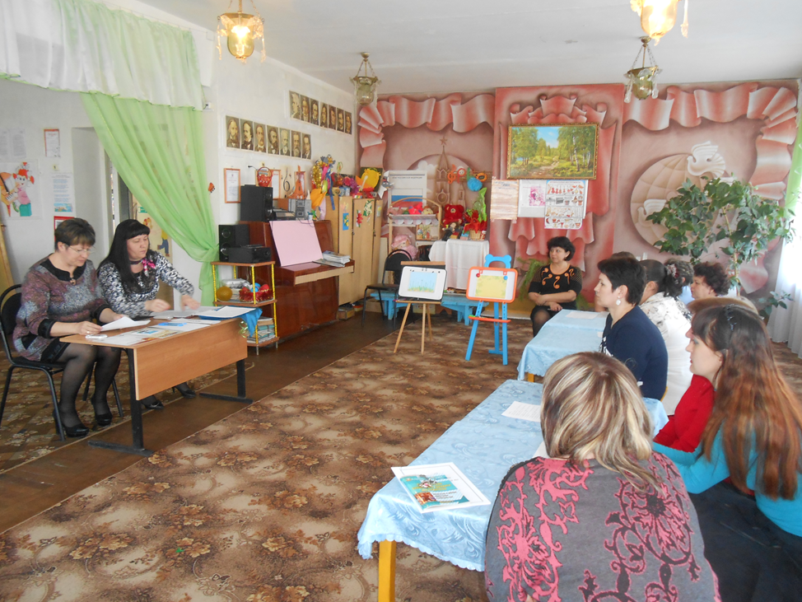
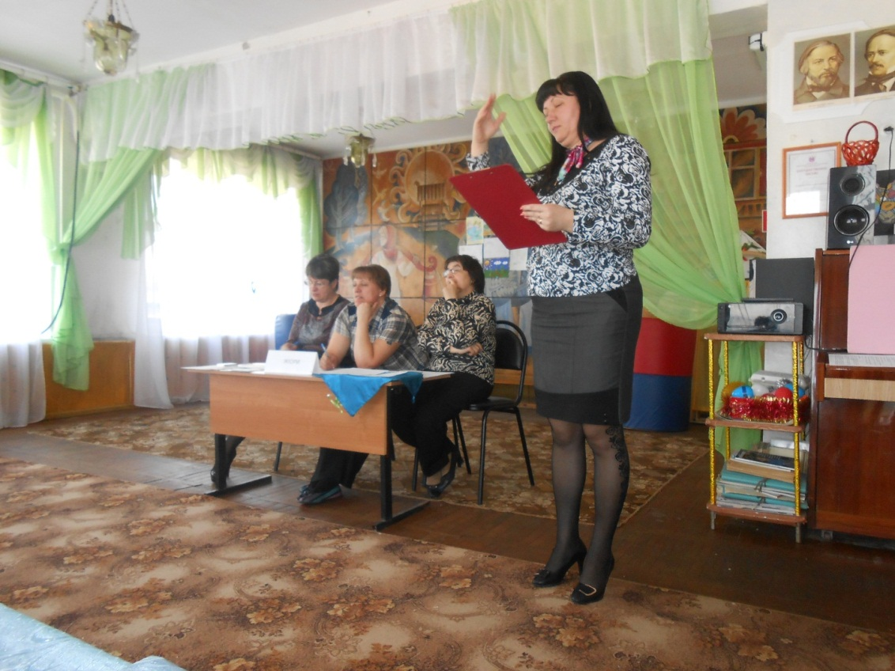

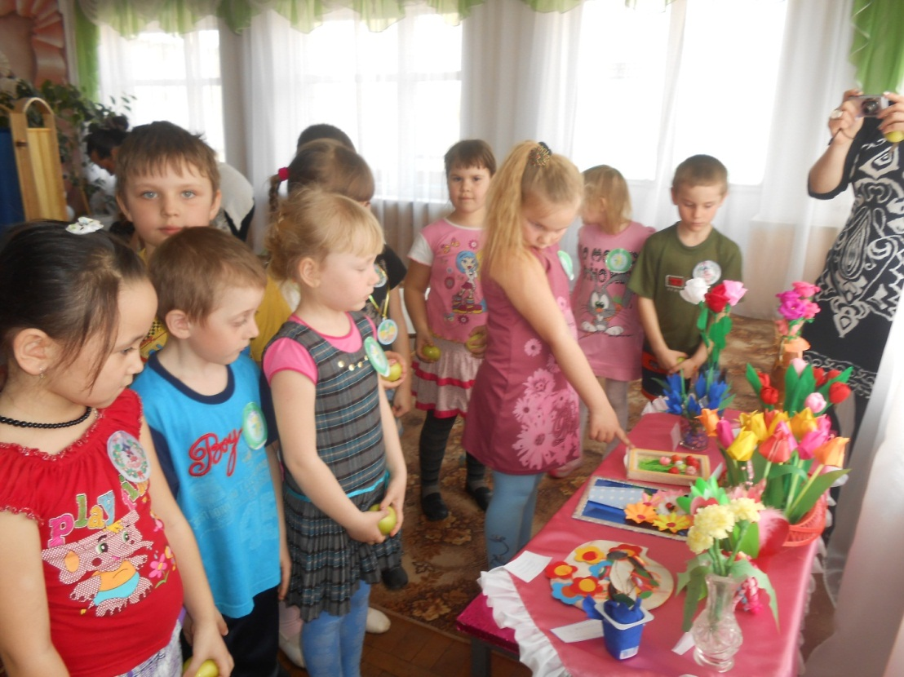
Домашнее задание для педагогов «Весенний букет» оценивали дети.

